[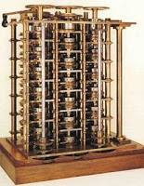](http://2.bp.blogspot.com/-U7F0SHMVbfQ/TZj9h8YZHHI/AAAAAAAAAB0/Zp1IYw6Ppcs/s1600/analitica.jpg)[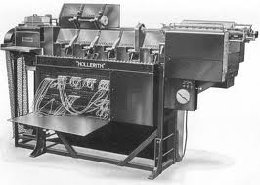](http://4.bp.blogspot.com/-7jDa08di0pA/TZkA0C7X_lI/AAAAAAAAAB8/RuHeB4jokJM/s1600/HOLLERIT2.jpg)[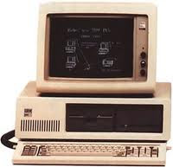](http://2.bp.blogspot.com/-wpIhRQnSmVM/TZkWAWzmX-I/AAAAAAAAACc/btukZZKfI7U/s1600/imagesCALPHIII.jpg)[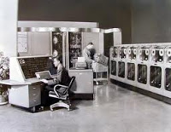](http://1.bp.blogspot.com/-e6h_A26gyFk/TZkQlOfLWzI/AAAAAAAAACQ/AdhBhXy38Po/s1600/univac.bmp)

**Máquina diferencia y analítica de Babbage**

reemplazo del uso de tubos al vacío por los transistores lo que hizo que las computadoras sean más pequeñas y más rápidas

**Maquina tabuladora de Hollerith**

creación de la computadora MARK I que fue desarrollada por Howard Aiken

[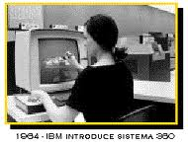](http://4.bp.blogspot.com/-yapMByN6vKc/TZoJUwKM9fI/AAAAAAAAACk/4juB045O4xI/s1600/imagesCATPVYDS.jpg)[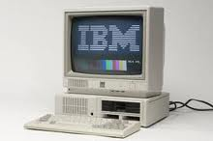](http://2.bp.blogspot.com/-3TEAceaz_UQ/TZoabrVKQuI/AAAAAAAAAC8/8zibJOnv6Y4/s1600/cuarta+4.jpg)[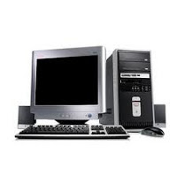](http://2.bp.blogspot.com/-wAlDYEe8qwk/TZo-iQCRM6I/AAAAAAAAADY/rSL5jApIWIc/s1600/5-5.jpg)[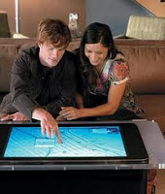](http://2.bp.blogspot.com/-nOGSXKSQ-r8/TZpHLcuiFbI/AAAAAAAAADw/caUT3IIvdyY/s1600/6-2.jpg)

**1959 a 1964**

**La segunda generación**

el mayor logro de esta generación es el uso de circuitos integrados (chips de silicio),

es el invento del microprocesador el cual unía los circuitos integrados en un solo bloque. La creación del microprocesador hizo posible el desarrollo de las computadoras personales o PC

surge la "red de redes" o Internet

las computadoras ahora son mas pequeñas, son mas versátiles, ahora internet es una herramienta indispensable tanto en los centros de labores como en el hogar, casi el 90% de la población hace uso en algún momento de internet

**1990 hasta la fecha**

**sexta generación**

**1971 a 1981**

**cuarta generación**

**1964 a 1971**

**tercera generación**

**1982 a 1989**

**quinta generación**

**1944 a 1956**

**primera generación**

**1880 y 1890 años**

**1822**